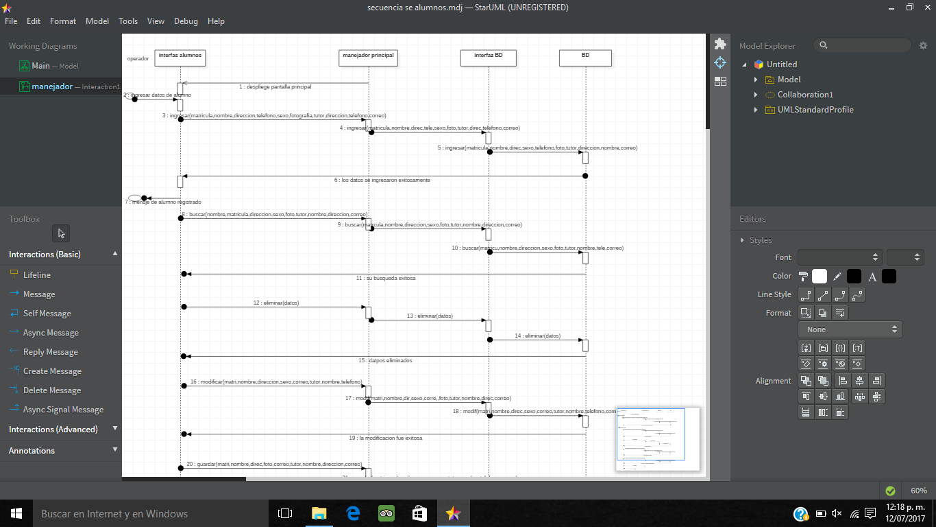

Diagrama secuencial de ALUMNOS

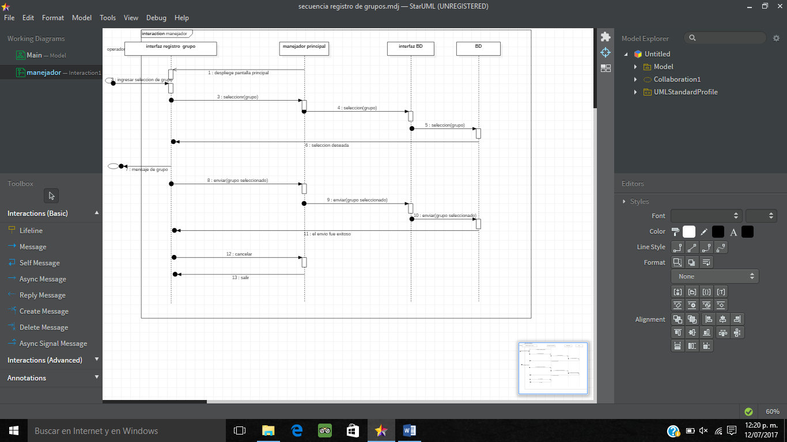

Diagrama secuencial de REGISTRO DE GRUPO

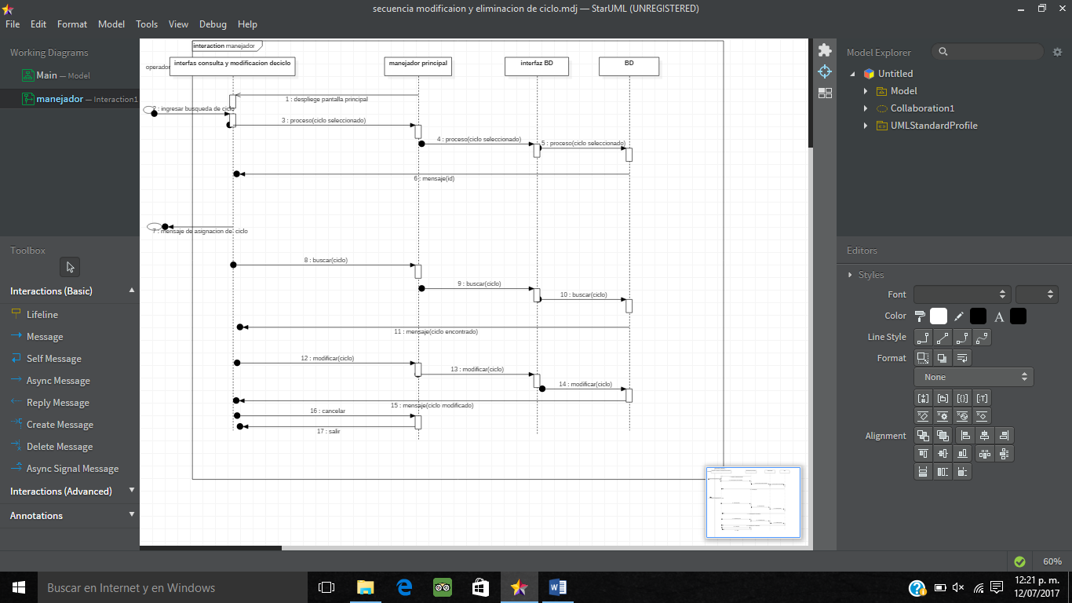

Diagrama secuencial CONSULTA/MODIFICACION DE CICLO

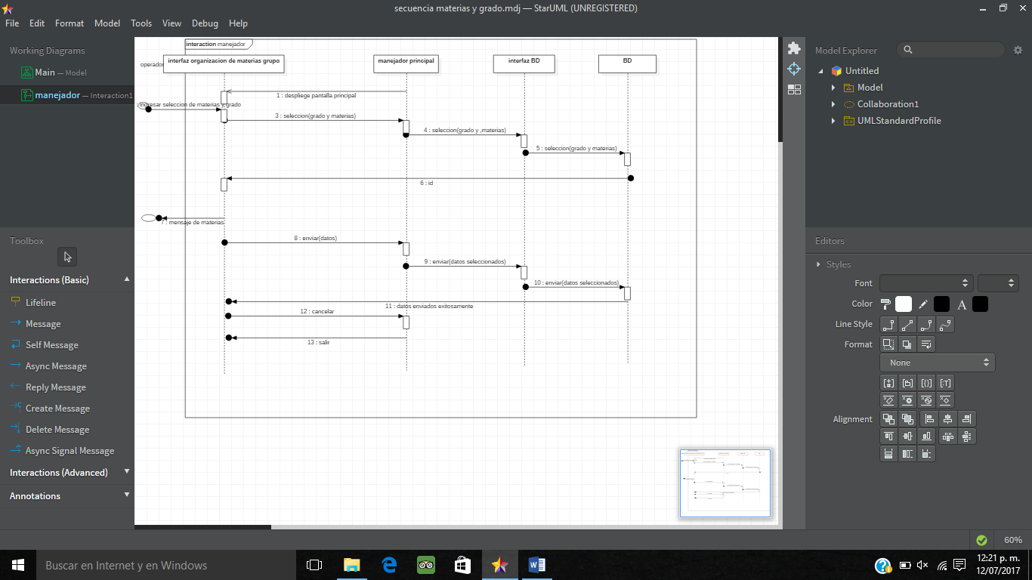

Diagrama secuencial de ORGANIZACIÓN DE MATERIAS DE GRUPO

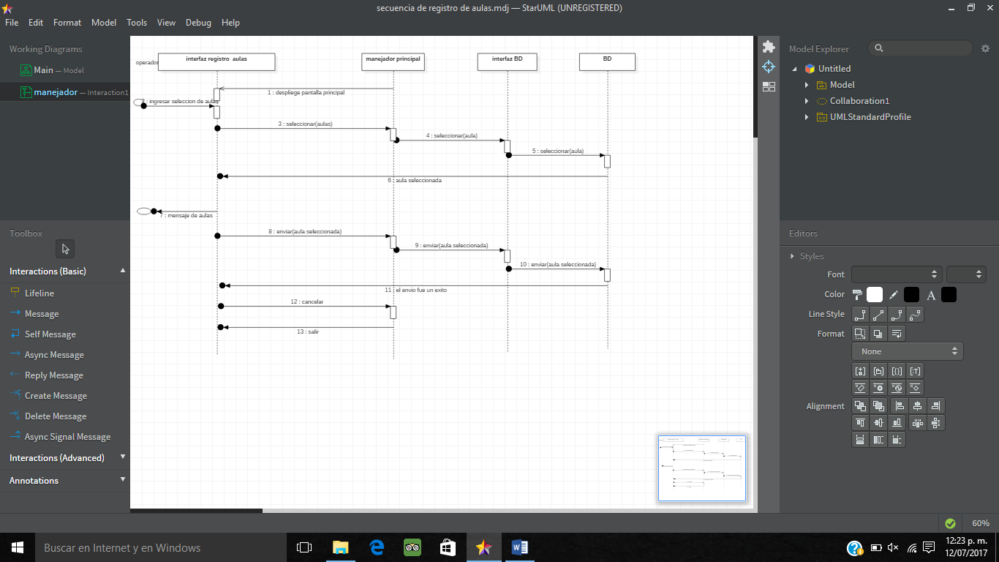

Diagrama secuencial de REGISTRO DE AULAS

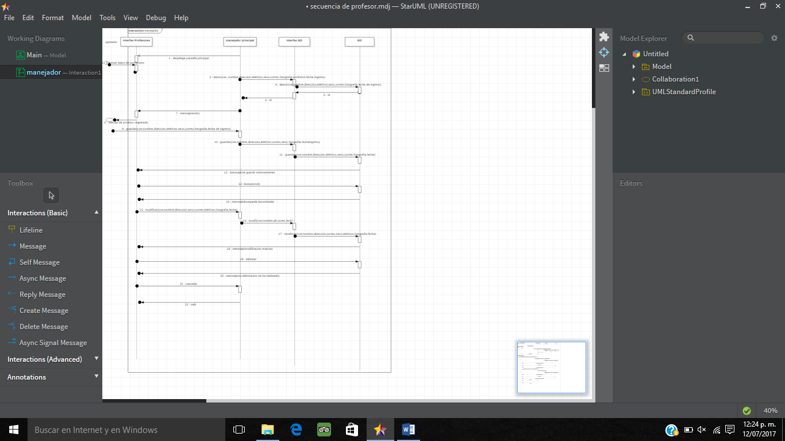

Diagrama secuencial de PROFESORES

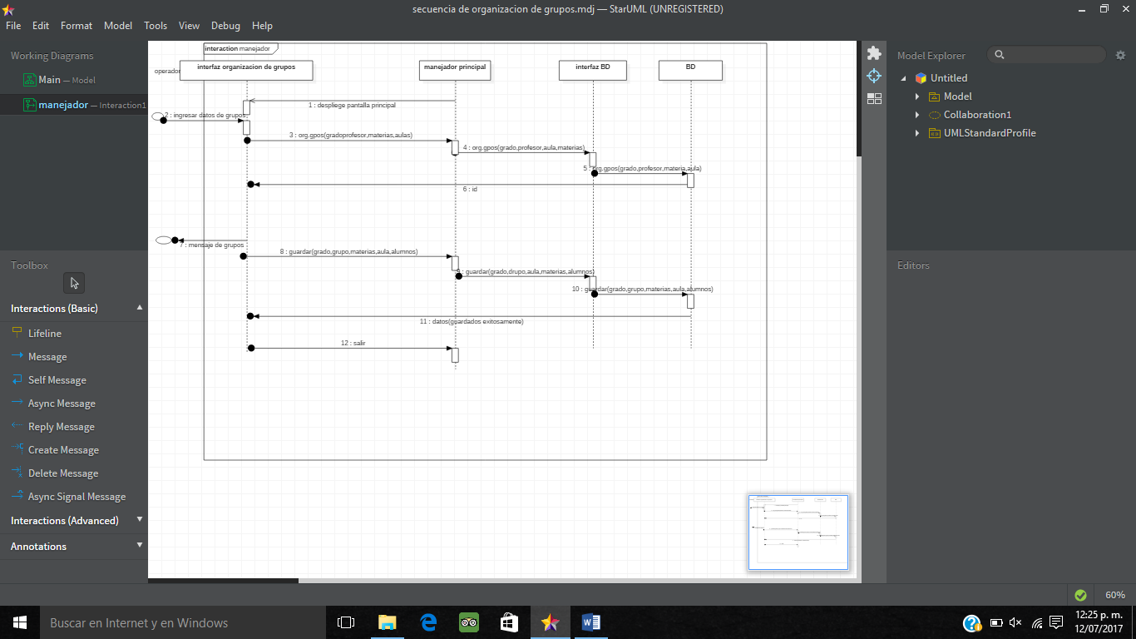

Diagrama secuencial de ORGANIZACIÓN DE GRUPO

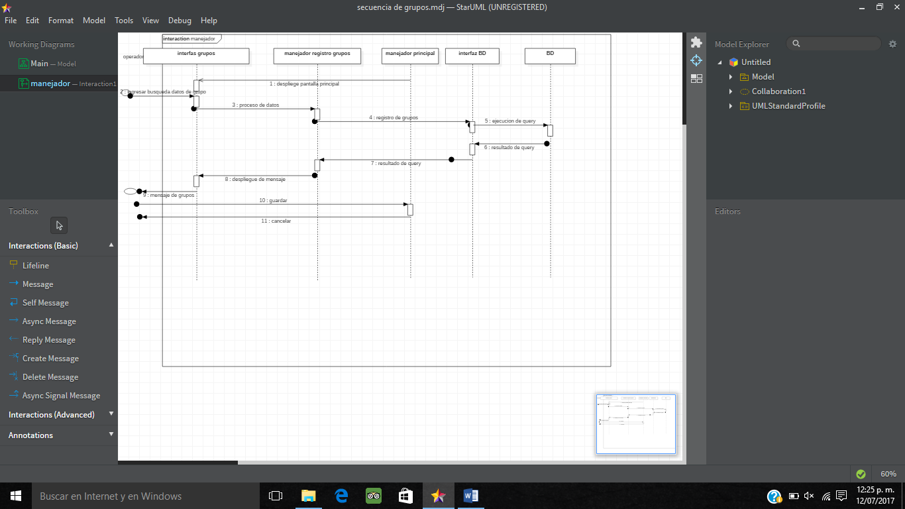

Diagrama secuencial de GRUPO

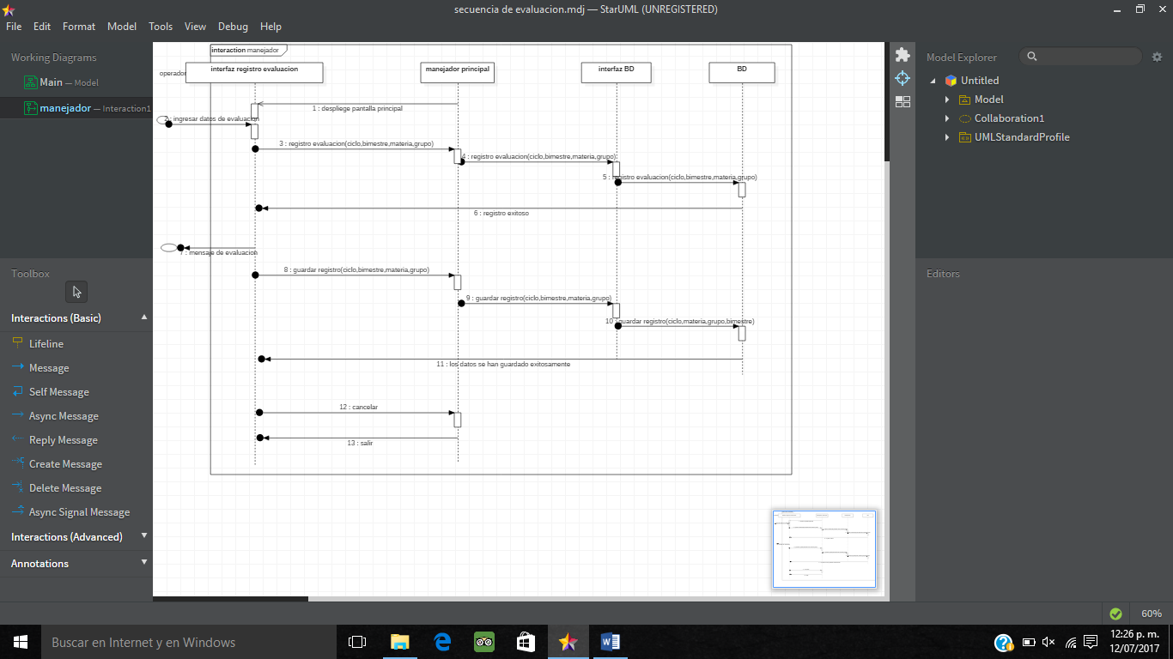

Diagrama secuencial de REGISTRO DE EVALUACION BIMESTRAL

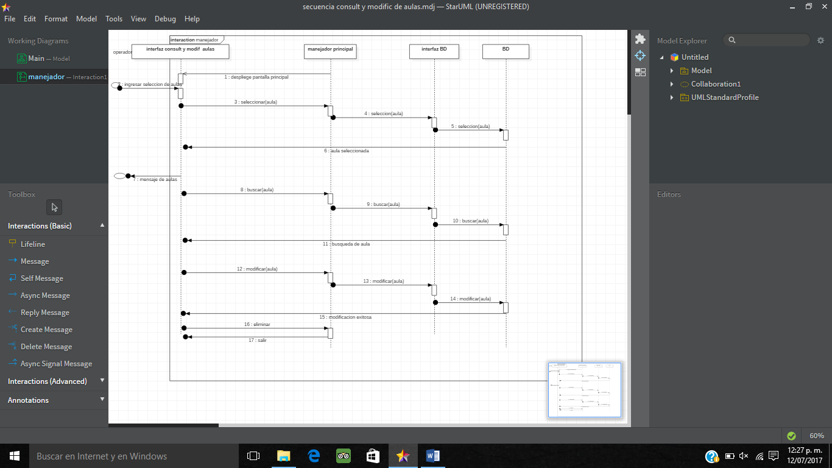

Diagrama secuencial de CONSULTA/MODIFICACION DE AULAS

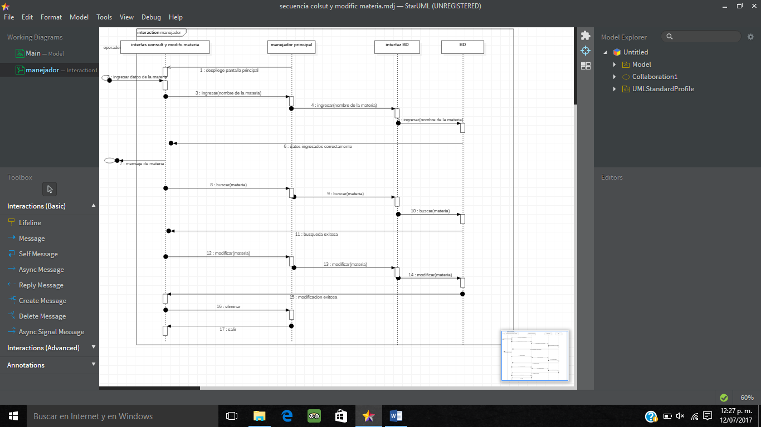

Diagrama secuencial de CONSULTA/ MODIFICACION DE MATERIA

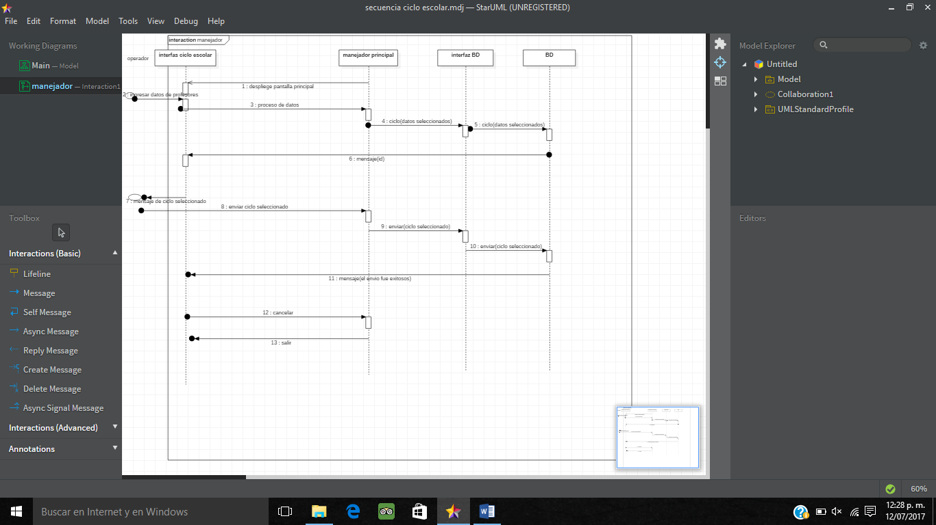

Diagrama secuencial de CICLO ESCOLAR